ADI SOYADI:  SINIFI NO: | 2024-2025 EĞİTİM ÖĞRETİM YILI  KOVANCILAR BAYRAMYAZI ORTAOKULU  5.SINIF SOSYAL BİLGİLER BEP  2. DÖNEM 1. YAZILI SINAVI | PUAN

PUAN | 1.SORU | 2.SORU | 3.SORU | 4.SORU | 5.SORU | 6.SORU | 7.SORU
PUAN | 20 | 10 | 10 | 20 | 15 | 15 | 10

SORU 1. Çatalhöyük’te yaşayan insanlar; yabani buğday, ekmeklik buğday, arpa, baklagiller ve mercimek gibi ürünleri ekip, hasat ederek tarımsal üretim yapmışlardır. Sığırı evcilleştirmiş; koyun, keçi gibi hayvanlardan faydalanmış ve balıkçılık yapmışlardır.
Buna göre Çatalhöyük’te yaşayan insanların geçim kaynakları nelerdir? Yazınız.
CEVAP:

SORU 2. Sümerler, altmışlık sayı sistemini bulup kullanmışlardır. Bu dönemden günümüze kalan tabletlerde tarihteki ilk çarpım işlemlerine rastlanmıştır. Üçgenin ve dikdörtgenin alanları, küpün hacmi ve bir çemberin 360 derece olduğu ilk kez Sümerler tarafından hesaplanmıştır.
Bu çalışmalar Sümerlerin hangi alanda geliştiklerini gösterir? Yazınız.
CEVAP:

SORU 3.
Lidyalılar tarafından icat edilen bu araç ile alış veriş kolaylaşmış, ticaret hızlanmıştır.  Hakkında bilgi ve görsel verilen bu icat nedir? Yazınız.  CEVAP: | 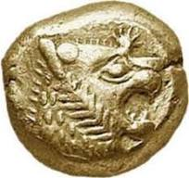

SORU 4. Sınıfta uyulması gereken kurallardan bir tanesini yazınız.

CEVAP:

SORU 5. Her yıl 29 Ekim’de kutladığımız bayram hangisidir? Yazınız.

CEVAP:

SORU 6. Ali, 5-A Sınıfı öğrencisidir. Bir gün sonra başkan seçimi yapılacaktır.
Buna göre etkin bir vatandaş olan Ali’nin nasıl davranması gerekir? Yazınız.

CEVAP:

SORU 7.  Ayşe bedensel engelli bir öğrencidir. Tekerlekli sandalye ile okula gitmektedir.  Buna göre Ayşe hangi hakkını kullanmıştır?  Yazınız.  CEVAP: | 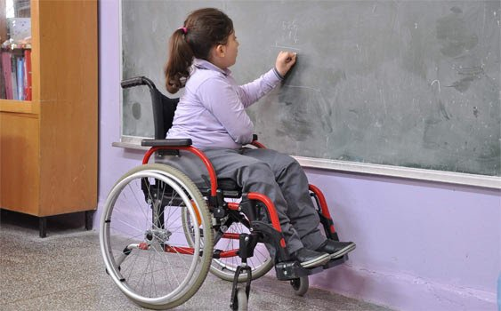

Zeki DOĞAN – Sosyal Bilgiler Öğretmeni – www.sosyalciniz.net
BAŞARILAR....

5. SINIF SOSYAL BİLGİLER DERSİ
2. DÖNEM 1. ORTAK YAZILI KONU SORU DAĞILIM TABLOSU
SENARYO 1

ÖĞRENME ALANI | SORU | ÖĞRENME ÇIKTISI | PUAN
3.ÜNİTE ORTAK MİRASIMIZ | 1 | SB.5.3.2. Anadolu’da ilk yerleşimleri kuran toplumların sosyal hayatlarına yönelik bakış açısı geliştirebilme | 20
3.ÜNİTE ORTAK MİRASIMIZ | 2 | SB.5.3.3. Mezopotamya ve Anadolu medeniyetlerinin ortak mirasa katkılarını karşılaştırabilme | 10
3.ÜNİTE ORTAK MİRASIMIZ | 3 | SB.5.3.3. Mezopotamya ve Anadolu medeniyetlerinin ortak mirasa katkılarını karşılaştırabilme | 10
4.ÜNİTE YAŞAYAN DEMOKRASİMİZ | 4 | SB.5.4.2. Toplum düzenine etkisi bakımından etkin vatandaş olmanın önemine yönelik çıkarımda bulunabilme | 20
4.ÜNİTE YAŞAYAN DEMOKRASİMİZ | 5 | SB.5.4.1. Demokrasi ve cumhuriyet kavramları arasındaki ilişkiyi çözümleyebilme | 15
4.ÜNİTE YAŞAYAN DEMOKRASİMİZ | 6 | SB.5.4.2. Toplum düzenine etkisi bakımından etkin vatandaş olmanın önemine yönelik çıkarımda bulunabilme | 15
4.ÜNİTE YAŞAYAN DEMOKRASİMİZ | 7 | SB.5.4.3. Temel insan hak ve sorumluluklarının önemini sorgulayabilme | 10

